Kraków, dnia … lipca 2020 r.
DANE WNIOSKODAWCY:

.........................................................................

Prezydent Miasta Krakowa
za pośrednictwem
Wydziału Planowania Przestrzennego
Urzędu Miasta Krakowa
ul. Mogilska 41, 31-545 Kraków

Uwagi do obszaru określonego jako MW.15

- Na obszarze znajduje się, zgodnie z załącznikiem graficznym do projektu mpzp, grupa drzew do zachowania i ochrony, w której to grupie znajdują się obiekty wskazane do objęcia ochroną w formie pomników przyrody. Zabudowa bezpośredniego sąsiedztwa dla tego terenu doprowadzi do bezpowrotnego utracenia przez niego walorów przyrodniczych oraz będzie stwarzać zagrożenia dla ww. pomników przyrody. Należy wyłączyć możliwość zabudowy w bezpośrednim sąsiedztwie przedmiotowej grupy drzew, w celu jej zachowania, poprzez naniesienie na załącznik graficzny do miejscowego planu zagospodarowania przestrzennego dodatkowych linii ograniczających zabudowę lub rezygnację z możliwości zabudowy terenu przylegającego.
- Teren MW.15, oprócz obszaru opisanego w pkt.1, jest też wartościowy przyrodniczo. Na terenie tym następuje intensywny rozwój roślinności, co potwierdza dobre warunki glebowe dla utrzymania zieleni. Widoczna jest też migracja zwierząt. Przedmiotowe walory potwierdza opracowanie Kierunki Rozwoju Zarządzania Terenami Zielonymi w Krakowie na lata 2019 – 2030, które określa sporą część tereny MW.15 jako teren o wysokich walorach przyrodniczych.

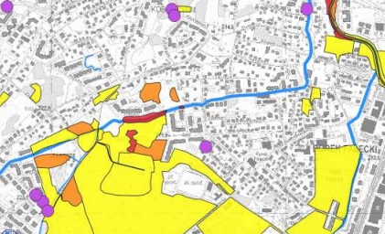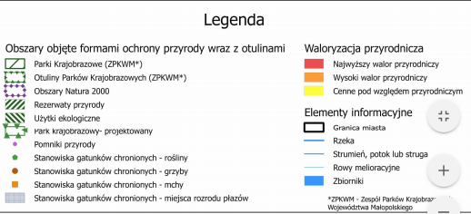

- Zabudowa obszaru MW.15 zabudową mieszkaniową wielorodzinną będzie powodować zaburzenie stosunków wodnych na tym terenie. Jest to teren podmokły/wilgotny. Zabudowa wysokiej intensywności doprowadzi do zaburzenia tych stosunków, co negatywnie odczują mieszkańcy znajdujący się w bezpośrednim sąsiedztwie. Zmiana stosunków wodnych wpłynie też na zieleń chronioną i pomniki przyrody znajdujące się na ww. terenie i zniszczy ten ekosystem. Zaburzenie stosunków wodnych wpłynie tez negatywnie na ciek oznaczony symbolami WS.4 oraz WS.5. Zagospodarowanie terenu MW.15 pod zieleń pozwoli uniknąć tych problemów.
- Przedmiotowy teren z 3 stron otoczony jest zabudową mieszkaniową jednorodzinną. Przeznaczenie działek nr nr: 113/8,113/9,113/1, 126/2 oraz 122 jako tereny zielone stworzy strefę buforową pomiędzy zabudową mieszkaniową niskiej intensywności a wysokiej intensywności, pozwoli zachować niezbędne tereny zielone oraz rekreacyjne dla mieszkańców obu stref oraz zwiększy komfort mieszkańców.
- Ponadto należy zaznaczyć, iż teren określony jako MW.15, zgodnie z Powiatowym programem zwiększania lesistości Miasta Krakowa znajduje się w strefie określonej jako: „proponowane poszerzenie strefy zwiększania lesistości…”, w związku z czym należy uznać, iż miasto deklaruje chęć utrzymania terenów zielonych na ww. obszarze w dłuższej perspektywie czasu.
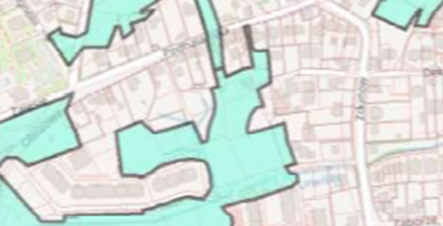

- Równocześnie na załączniku graficznym dla Kierunków Rozwoju Zarządzania Terenami Zielonymi w Krakowie na lata 2019 – 2030 obszar określony jako MW.15 wskazany został jako „teren wspomagający” Zabudowa tego obszaru stoi w sprzeczności ze wcześniejszym dokumentem uchwalonym przez Miasto. Obszar MW.15, zgodnie z treścią strony 276 ww. dokumentu, powinien być opisany jako ZN , ZI lub ZOM. Powyższe potwierdza również stan własnościowy gruntu oraz jego ograniczona dostępność.
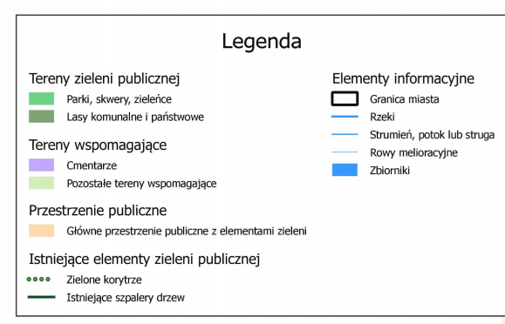
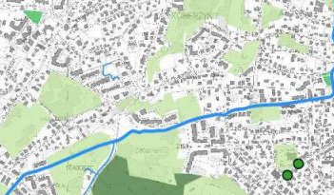

- Ponadto zgodnie z przedmiotowym dokumentem, tereny wokół obszaru MW.15 nie maja dostępu do terenów zieleni publicznej. Utrzymanie terenu zielonego na tym obszarze wypełni ta białą plamę oraz zapewni przedmiotowy dostęp dla terenów przylegających.
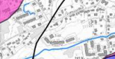

- Kolejnym argumentem przeciwko zabudowie terenów na terenie MW.15 jest fakt, iż jest to obszar przez miasto określony jako posiadający niekorzystne warunki budowlane – grunt nienośny. Zabudowa mieszkaniowa wielorodzinna (wysokiej intensywności) będzie wymagała nadmiernej ingerencji w miejscowe warunki terenowe i stosunki wodne, to doprowadzi, jak już opisano w pkt. 3, do generowania nowych problemów dla najbliższego sąsiedztwa.

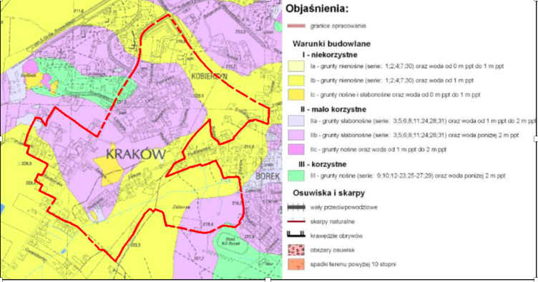

- Ponadto, teren MW.15 został określony jako teren, który nie powinien podlegać zabudowie ze względu na walory przyrodnicze.

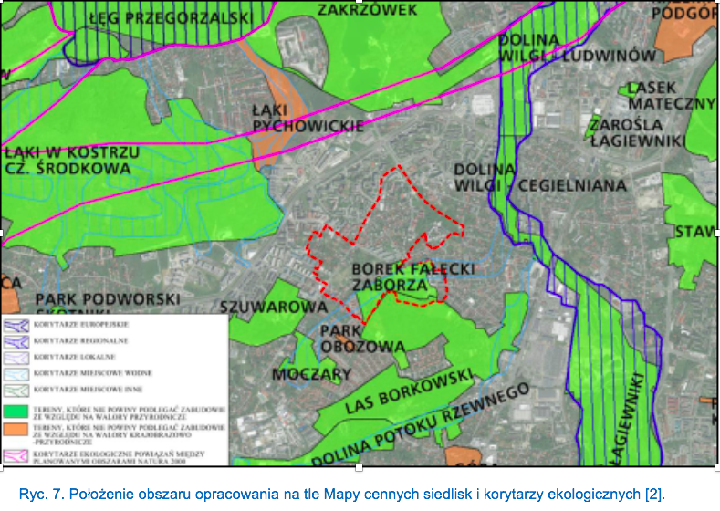

- Równocześnie należy zwrócić uwagę na fakt, iż zgodnie ze studium uwarunkowań i kierunków zagospodarowana przestrzennego Miasta Kraków – rysunek K - , część terenu MW.15 znajduje się na terenie opisanym jako – obszary o wysokich walorach przyrodniczych.

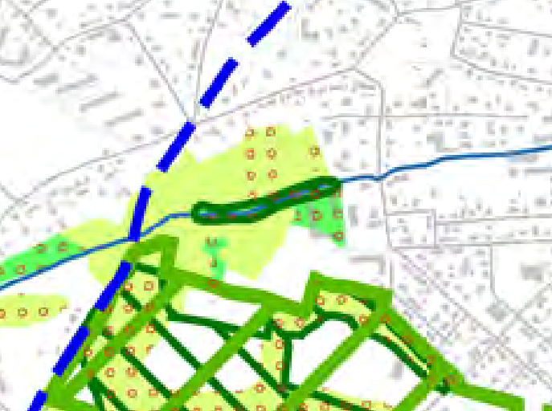

- Ponadto rysunek nr 6 studium – Ochrona i zagrożenia środowiska Miasta Krakowa – stan istniejący, wskazuje, iż przedmiotowy teren w sporej części określony został jako teren siedlisk wskazanych do objęcia ochroną.
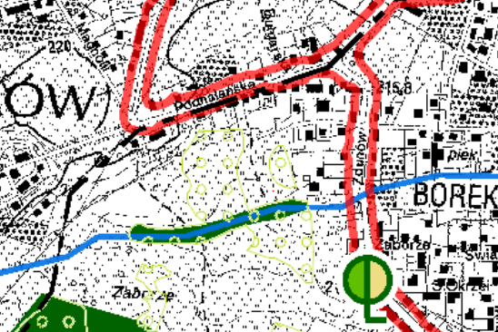

- Istotne są również wskazania opisane w rysunku 5 do Studium – Zasoby Środowiska Przyrodniczego Miasta Krakowa, zgodnie z którym obszar MW.15 stanowi istniejący zasób biotyczny. Zabudowa przedmiotowego tereny zniszczy istniejące, wyżej nazwane zasoby przyrodnicze. Objęcie ochroną przedmiotowego terenu ocali ww. zasoby oraz wpisuje się w inne opracowania, plany oraz deklaracje Miasta w stosunku do przedmiotowego obszaru.

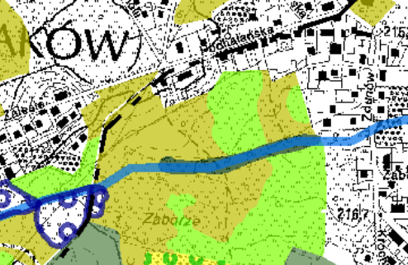

- Ustanowienie zieleni na przedmiotowym obszarze jest również logicznie uzasadnione. Teren ten, jako jeden z niewielki w skali dzielnicy (zarówno Ruczaj jak i Borek), posiada stwierdzone walory botaniczne (na cos wskazuje MSIP – Mapa waloryzacji przyrodniczej). Stanowi więc grunt cenny i umożliwiający racjonalne zagospodarowanie jako tereny zielone.

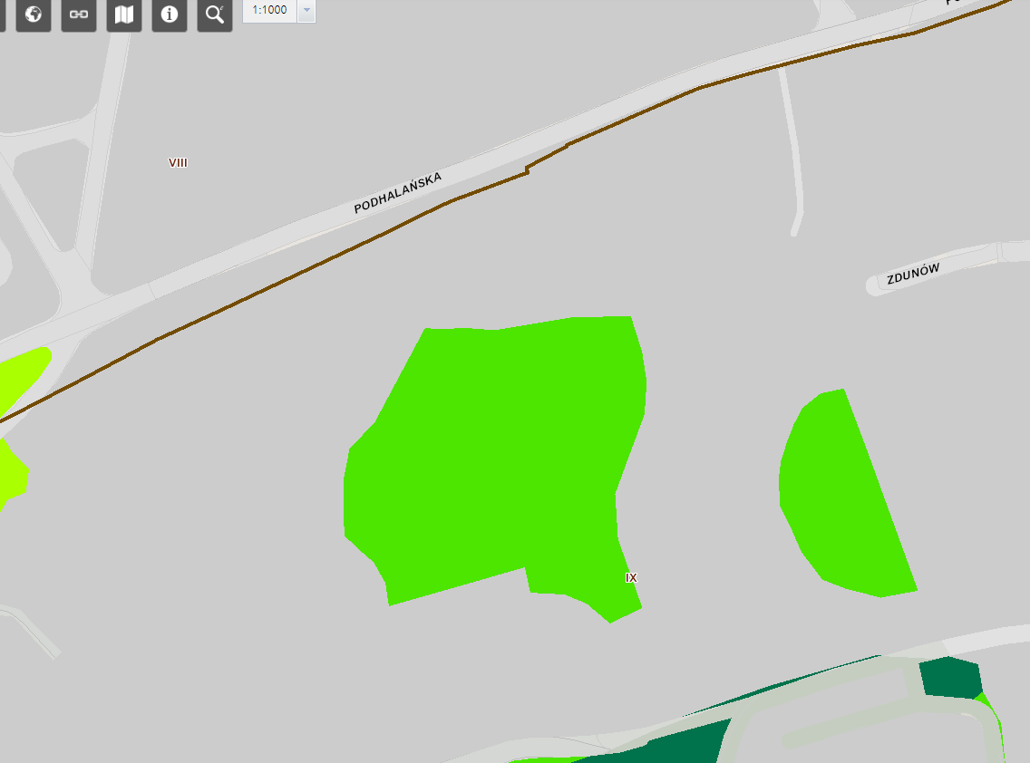
- Jest to również teren o dobrym warunkach przewietrzania, co jest niezwykle istotne dla pobliskiej zabudowy mieszkaniowej jednorodzinnej, która stanowi źródło tzw. małej emisji.
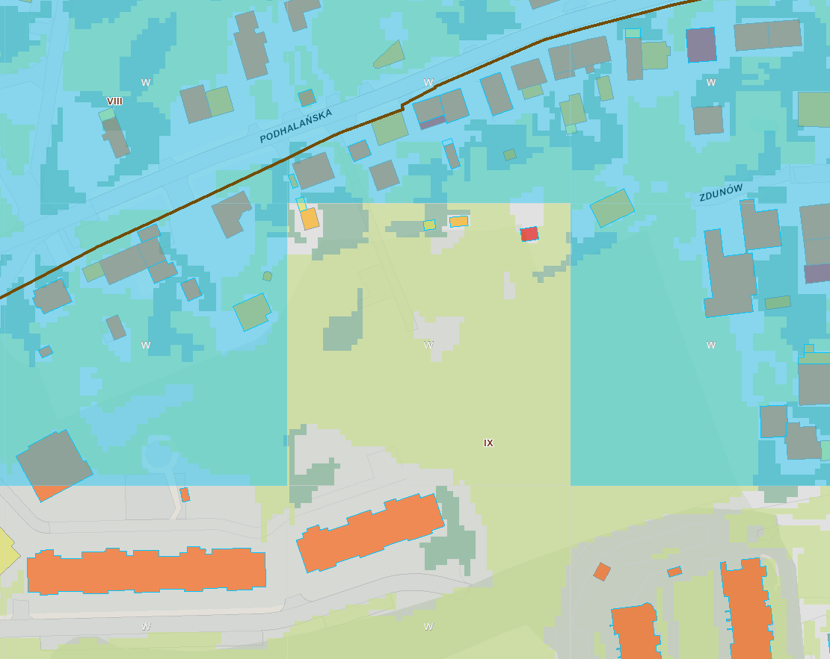

- W związku z argumentami wskazanymi w powyższych punktach. uzasadnione jest przeznaczenie terenu oznaczonego jako MW.15 na zieleń urządzoną (nieurządzoną), osiedlową lub izolacyjną (jako bufor między zabudową MN i MW). Byłoby to w pełni zgodne z obowiązującym studium uwarunkowań. Choć w studium teren ten został ogólnie zakwalifikowany do kategorii zabudowy wielorodzinnej (MW), to studium wymienia wśród dopuszczalnych funkcji między innymi: zieleń urządzoną i nieurządzoną m. in. w formie parków, skwerów, zieleńców, parków rzecznych, lasów, zieleni izolacyjnej (Studium uwarunkowań, TOM III/Uj-p, s. 9). Przeznaczenie ww. terenu jako teren „zielony” jest zgodne z wcześniejszymi deklaracjami Miasta oraz konsultacjami społecznymi. Takie przeznaczenie jest też zgodne z szeregiem wcześniejszych opracowań wykonanych przez Miasto, a które zostały powołane w niniejszym wniosku. Jest to również działanie oczekiwane przez miejscową społeczność.

……………………………….

